L’ECOLOGIE
Exercice 1 :
De la lumière pour les plantes aquatiques
Dans un étang à 25 cm de profondeur, on a mesuré la quantité de lumière reçue et la teneur en dioxygène dans deux zones différentes pendant 24h.
Fig a fig b
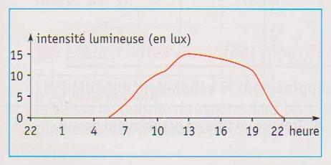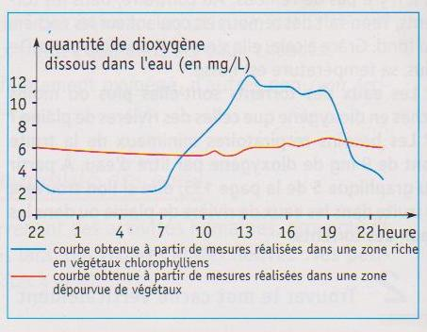
- Comparer la courbe bleue du graphique a, à celle du graphique b
(Utiliser votre raisonnement)
- Quelles sont les activités responsables des variations de la courbe bleue du graphique b ?(Apporter votre raisonner)
- Décrire la courbe rouge du graphique b
- Donner une explication à l’allure de cette courbe.
Exercice 2 :
Influence des barrages sur les conditions de respiration
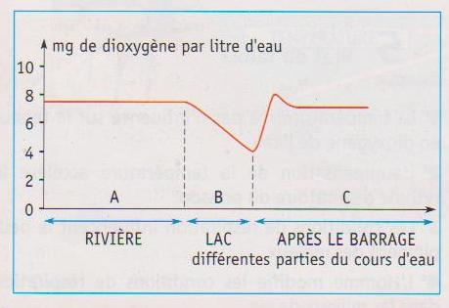
Le graphique ci-dessus montre la variation de la teneur en dioxygène de l’eau d’une rivière en amont et en aval d’un barrage.
- Quelle est la teneur en dioxygène de la rivière A ?
- Comment varie la teneur en dioxygène de l’eau du lac B ?
- Même question pour les eaux sortant du barrage ?
- Une eau agitée s’enrichit en dioxygène, pourquoi ? Proposer une solution

Exercice 3 :
Les indicateurs de la quantité d’eau
Distance à  l’usine  Caractéristiques  de l’eau | 400 m à l’avant | 400 m après | 3 km après
Température (en C°) | 9 | 9,5 | 9,5
Couleur | claire | sombre | claire
Teneur en dioxygène en mg/L) | 1 | 3,5 | 11
Animaux | Larves d’éphémère et de trichoptère | Larves de chironome, tubifex | Larves d’éphémère et de trichoptère

Les caractéristiques d’un cours d’eau ont été analysées aux abords d’une rivière (voir tableau)
- Comparer les caractéristiques de l’eau, 400 m avant et 3 km après l’usine.
- Quelles sont les caractéristiques de l’eau les plus modifiées par rejet de l’usine ?
Exercice 4 :
La pérennité des espèces
L’étang est un milieu où les conditions de vie de beaucoup d’espèces sont favorables pour se reproduire.
- En quoi la reproduction d’une espèce est-elle adaptée au milieu de vie ?
- Comment le milieu peut-il agir sur la survie ou la pérennité d’une espèce ?
- Comment l’homme agit-il sur les équilibres des espèces ?

Exercice 5 :
On soumet un lézard à des températures extérieures différentes, et on note les températures de l’air, du sol et du corps de l’animal. Les résultats sont cochés sur le tableau ci-dessous :
Air | 5 | 10 | 15 | 20 | 25 | 30
Lézard | 4 | 8 | 18 | 26 | 30 | 33
Sol | 0 | 5 | 20 | 28 | 35 | 40

Comparer la température interne du lézard à celle du sol en contact avec son corps, puis à celle de l’air. Conclure
Au cours d’une journée, le lézard dispose deux périodes d’intense activité (voir figure 7)
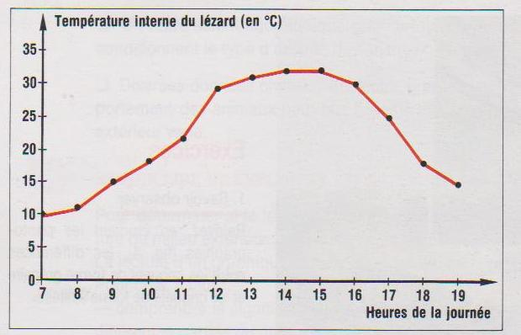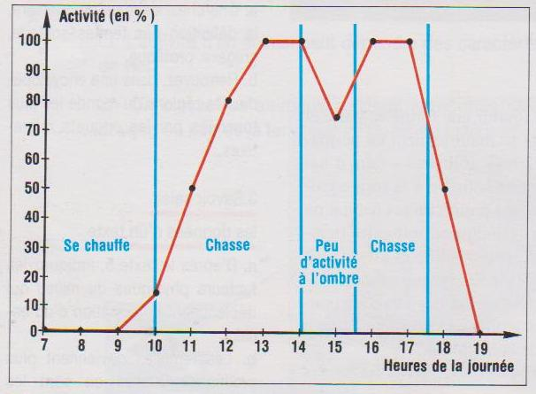
Fig 6 Fig 7

- A quels moments de la journée ces deux périodes se situent-elles ?
- Etablissez un lien entre ces périodes et la température interne de l’animal ?(voir fig 6 )
- Expliquer le comportement du lézard qui s’expose le matin sur des rochers au soleil et qui cherche un endroit ombragé aux heures chaudes de la journée.
- Le lézard est classé parmi les animaux hétérothermes .Pourquoi ?
(Hétérotherme : hétéro = variable, thermos=chaleur)

Exercice 6 :
- On donne sur le graphique ci-joint une courbe de température extérieure de la journée. (ligne en bleu).Trouvez les minimums et les maximums ?
- En rouge on a la courbe de température interne du campagnol. Déterminer l’espace de température qui convient au mieux à la température interne du campagnol.
- La figure ci-dessous montre les périodes d’activité et de repos du campagnol au cours d’une journée, dépendent-elles de la température externe
- Commentez le tableau.
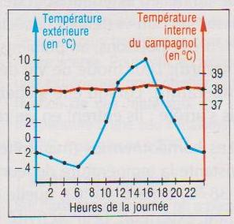

- Justifier à partir des résultats précédents pourquoi classe-on le campagnol comme animal hétérotherme.
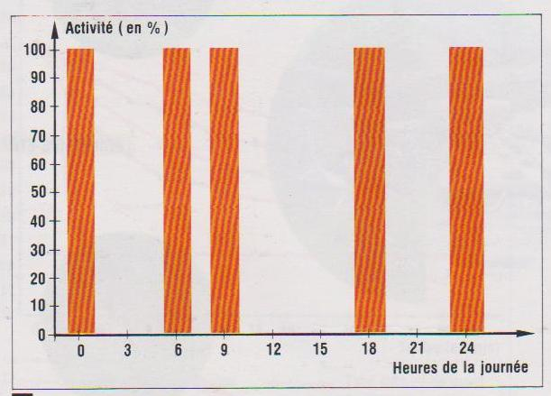

Exercice 7 :
- Pourquoi les bactéries du sol sont elles indispensables à la croissance normale de la luzerne ?
- La luzerne vit en association avec des bactéries du sol, et chacun des partenaires tire un bénéfice de l’association. Expliquez comment.
- Comment appelle-t-on cette association ? Justifier votre réponse.
Exercice 8 :
Donner une définition à chacun des mots suivants :
- hôte,
- parasite,
- symbiose

Exercice 9 : Des réseaux trophiques en écosystème
- Comment s’organisent, dans un milieu donné les relations alimentaires des êtres vivants ?
- Comment expliquer que les végétaux et les animaux occupent des places précises dans les chaînes alimentaires ?
- Comment s’organise, dans chaque milieu, l’ensemble des chaînes alimentaires qui s’y enchevêtrent ?
Exercice 10 :
Les végétaux verts sont indépendants des autres êtres vivants pour leur nourriture .On dit qu’ils sont autotrophes.
- Expliquer pourquoi en rappelant comment les végétaux verts fabriquent leur propre matière grâce à la lumière et à la chlorophylle ?
- Une chaîne alimentaire commence par un végétal chlorophyllien, producteur de matière organique.
Pourquoi les plantes chlorophylliennes tiennent cette place particulière dans les chaînes alimentaires ? Expliquer
- La limnée pourrait-elle tenir la place des végétaux chlorophylliens en début de chaîne ? Pourquoi ?
- Que se passerait-il si les végétaux disparaissent ?
Exercice 11:
Un prédateur est un animal qui consomme plusieurs proies : une même proie peut être mangée par des prédateurs différents. Les chaînes alimentaires se mélangent, et il s’établit ainsi un véritable réseau de relations alimentaires : le réseau trophique. Représentez ce réseau trophique par un schéma fléché en utilisant le tableau ci-dessous.

Animaux et végétaux de l’étang | Mode de nutrition
Algues microscopiques  Couleuvre  Daphnie  Dytique (larves)  Gardon  Grenouille verte  Héron  Limnée  Perche  Notonecte  Poule d’eau  Roseau  Vers | Substances minérales  Grenouilles, petits mammifères  Plancton végétal, protozoaires  Insectes, petits invertébrés, petits poissons  Algues non microscopiques, et invertébrés  Mouches et vers de terre  Poissons, têtards, grenouilles, serpents, insectes  Algues microscopiques, grands végétaux  Gardon, larves d’insectes  Insectes aquatiques, vers aquatiques  Insectes larves, araignées, petits mollusques  Substances minérales  Particules de matière organique

Exercice 12 :
Les blattes, de la classe des insectes forment des populations abondantes.
On peut les observer dans un élevage, rassemblées et serrées les unes contre les autres.
On isole un individu dans une boite contenant un papier sortant de l’élevage de blattes. Il est attiré par le papier et vient se coller à lui.
- Expliquer pourquoi la blatte est attirée par le papier ? Enoncer une hypothèse.
- Quelle importance présente cette attirance pour la vie d’un groupe de blattes ?
Exercice 13 : La prédation
Soit le tableau ci-dessous :
Dates | Nombre de pucerons  par unité de surface (m²) | Nombre de coccinelles  par unité de surface (m²)
1er Mai  8 mai  15 mai  23 mai  31 mai  8 juin  15 juin  22 juin  30 juin | 200  2 000  4 000  4 500  2 500  1 500  2 000  2 500  2 500 | 0  0  5  8  17  18  10  7  8

- Construire le graphe correspondant en portant sur l’axe des abscisses le temps (1mm pour 1 jour) et l’axe des ordonnées le nombre de pucerons (2cm pour 2 000 pucerons)
- Faites le même travail pour les coccinelles (2cm pour 8 pucerons)
- Analyser les courbes
- Etude du graphe tracé :
- Comment la population de pucerons évolue-t-elle au cours de la période considérée ?
- A quelle date atteint-elle son maximum ? Même question pour les coccinelles.
- Quelle est la population qui augmente le plus ?
Exercice 14 : La symbiose
Lorsque des relations entre des espèces différentes bénéficient à tous les associés, on parle de symbiose. Les fourmis savent traire les pucerons. Elles caressent le dos des pucerons qui qui émettent en réponse une goutte e miellat de miellat aussitôt aspirée par les fourmis .Certaines pucerons ne peuvent pas vivre sans leurs fourmis qui les débarrassent de leur excrément collant. Isolés ils meurent très rapidement.
- Quels sont les avantages que les fourmis tirent de ces relations avec les pucerons ?
- Quels sont les avantages que tirent les pucerons de ces relations avec les fourmis ?
- Cette association symbiotique est –elle obligatoire pour les deux espèces ?
Exercice 15 : Le parasitisme
Les pucerons se nourrissent de sève. Ils dépendent donc du végétal qu’ils parasitent.
- Quelles vont être les conséquences d’un tel parasitisme sur le rendement des cultures ?
- 2- Expliquez pourquoi dit-on que le puceron est un parasite et la plante un hôte ?

Exercice 16 :
- A partir de la figure ci-dessous (chaine alimentaire sur la plage) essayez de déterminer combien de chaînes alimentaires peut –on dénombrer.
- Qui y a-t-il de commun à toutes ces chaines ?
- Relevez : - les consommateurs primaires
- les consommateurs secondaires
- les consommateurs tertiaires
Tourne-pierre perce-oreille mouche des sables
(oiseau) (insecte) (insecte)

Puce de mer
(crustacé)
Phalérie cicindèle
(insecte) (insecte)

Algues en décomposition asticot de mouche des sables
(Larve d’insecte)
La chaine alimentaire sur la plage

Exercice 17 :
Etablir une relation fléchée entre les mots suivants :
- Consommateur,
- réseau trophique,
- producteur,
- chaine alimentaire
et les expressions proposées :
- ensemble des relations alimentaires dans un écosystème,
- suite d’êtres vivants où chacun est à la fois mangeur et/ou
mangé
- maillon qui, dans une chaîne alimentaire, se nourrit de matière organique
- maillon qui, au départ d’une chaîne, fabrique de la matière organique à partir de matière minérale.

Exercice 18 : Etude d’un animal aquatique
- Vrai ou Faux ? répondez en justifiant votre réponse :
a) - le poisson est un vertébré
b) – la truite a des os
c) - la dissection générale d’un poisson peut se faire par la face dorsale
d) - la symétrie du poisson est bilatérale
2- a) Qu’appelle-t-on plan d’organisation d’un animal ?
b) - Qu’est qu’une polarité ?
c) - quel type de polarité peut-on repéré chez le tilapia ?
d) - récapituler les caractéristiques du plan d’organisation du poisson :
- déduites de l’étude morphologique
- déduites de l’étude anatomique
3- Proposer quelques arguments permettant de replacer le tilapia parmi les vertébrés et des arguments permettant à cet animal de vivre dans l’eau.

Exercice 19 : Etude d’un végétal aquatique
On récolte une plante aquatique :
- 1- donner s’il s’agit d’une plante fixée au fond de l’eau ou libre, submergée ou flottante.
- 2- Etudier : - les parties aériennes (tiges et feuilles)
- les parties flottantes (tiges et feuilles
- les parties submergées (tiges feuilles racines)
- les parties souterraines (racines, tiges et parfois
Feuilles)
3-a)- Observer au microscope optique des coupes transversales
d’épiderme de tissus conducteurs, de tissus de soutien (se référer aux résultats des observations faites en Travaux Pratiques)

b) - Etablir des comparaisons entre les parties aériennes,
flottantes, submergées ou souterraines :
- des tiges, afin d’établir s’il existe de différence de rigidité
- des feuilles pour voir la taille et la forme pour chaque plante. 4- Pour les organes reproducteurs, rechercher si la floraison se fait
au-dessus de l’eau, à la surface ou dans l’eau. Dans ce dernier cas, la pollinisation rappelle la pollinisation anémophile.
Donner des exemples.
5- Dégager dans quelle mesure l’espèce étudiée est en rapport avec
le milieu aquatique
Exercice 20 :
Les stomates sont des organes situés au niveau de la feuille des plantes vertes, servant à la respiration, aux échanges gazeux chlorophylliens et à l’évapotranspiration.
Chez les plantes terrestres, des régions de l’Est de Madagascar, les stomates sont nombreuses sur la face inférieure des feuilles. Dans la région du Sud, certaines plantes ont des surfaces foliaires, réduites, épidermes très cutimisés, stomates enfoncés sous de nombreux poils. D’autres ont des feuilles réduites à des épines, mais à tiges gorgées d’eau comme les cactus.
- Expliquez ces formes d’adaptation de ces plantes du Sud.
Développez vos réponses.
- Trouvez d’autres formes d’adaptation chez les végétaux du Sud.
Donner des exemples correspondants.
- Des caractères d’adaptation existent chez les animaux. Comparer les ailes d’un coq à celles d’un milan (papango).expliquer chaque forme.
- Si les conditions du milieu changent, trouver deux suites possibles pour les espèces.

